Майский бал «УСПЕХ – 2011»!

Много хороших и добрых традиций в нашей школе, одна из них Майский бал, на котором чествуют самых достойных учащихся.
23 мая ребята с нетерпением ждали открытия бала «Успех – 2011»! И школе, и родителям есть чем гордиться. Умные чистые детские глаза, ожидание в этих глазах признания и любви были полны очарования. Празднично украшенный зал, девушки в бальных платьях и строгие юноши, традиционный вальс, звуки праздничных фанфар подчеркивали торжественность обстановки.
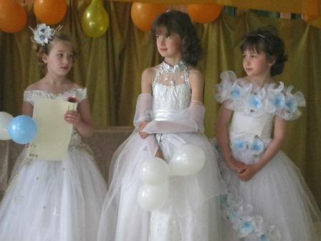
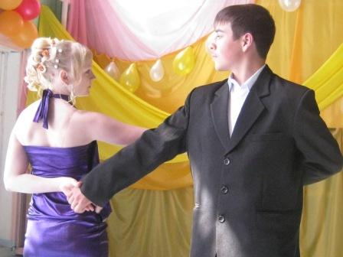

Классные руководители, с гордостью представляли своих умных, любознательных, творческих, спортивных, самых лучших своих учеников. Все участники бала были награждены грамотами, дипломами и благодарственными письмами, а директором школы были подарены «золотые пяточки» наудачу! За отличную учебу денежной премией были удостоены отличники учебы Макрушина Марина, Пантелеева Анастасия ученицы 8-А класса, Столопова Анжелика ученица 6 класса, Ларионова Юлия ученица 5 класса.
Юные таланты Краева Кристина, Алена Товстокор, Лена Лисовская, Настя Пантелеева дарили свое творчество победителям, «золотым вкладчикам» в историю школы.
Вериться, что в летописи школы всегда будут появляться новые имена.
